2.5. linijų ilgių matavimas

Užduotis. Išmatuoti linijų ilgius abiejų projekcijų tinkleliuose.

- Matavimas kūginėje projekcijoje
Kūginėje projekcijoje ilgių paklaidos nėra didelės, todėl ilgis matuojamas tikslumu iki 0,5 mm. Vėliau ilgis apskaičiuojamas atsižvelgiant į atitinkamą projekcijos mastelį .

Pavyzdžiui loksodromos ilgis s_{mat} =144,5 mm.
Gauname, 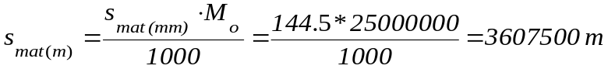.
Paklaida neturi viršyti ± 2% nuo apskaičiuoto ilgio.

- Matavimai cilindrinėje Merkatoriaus projekcijoje
Cilindrinėje Merkatoriaus projekcijoje ilgių iškraipymai yra dideli ir ženklūs. Todėl matuojant linijos ilgį cilindrinėje projekcijoje į tai būtina atsižvelgti. Tam tikslui matuojama linija yra suskaidoma į atkarpas. Kiekvienos atkarpos centras turi susikirsti su atitinkama tinklelio lygiagrete. Pav. 5.
Matavimai vykdomi dviem būdais:
- lentelės pagalba;
- kintamo mastelio pagalba.

  - Matavimai naudojant lentelę.
Atkarpos Δs_{i} matuojamos ir įrašomos į 7 lentelę (pavyzdys).
Lentelė 7
φ_{i} | Δs_{i}(mm) | n_{i} | 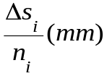
16°  22°  28°  34°  40° | 18,9  40,1  22,3  43,3  19,5 | 0,919  0,952  1,000  1,065  1,152 | 20,56  42,12  22,30  40,66  16,93
∑ |  |  | 142,57

Vėliau apskaičiuojamas ilgis pagal mastelį. 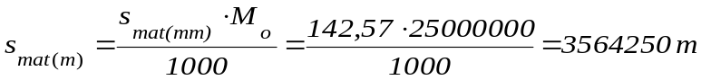.
Paklaida neturi viršyti ± 2% nuo apskaičiuoto ilgio.

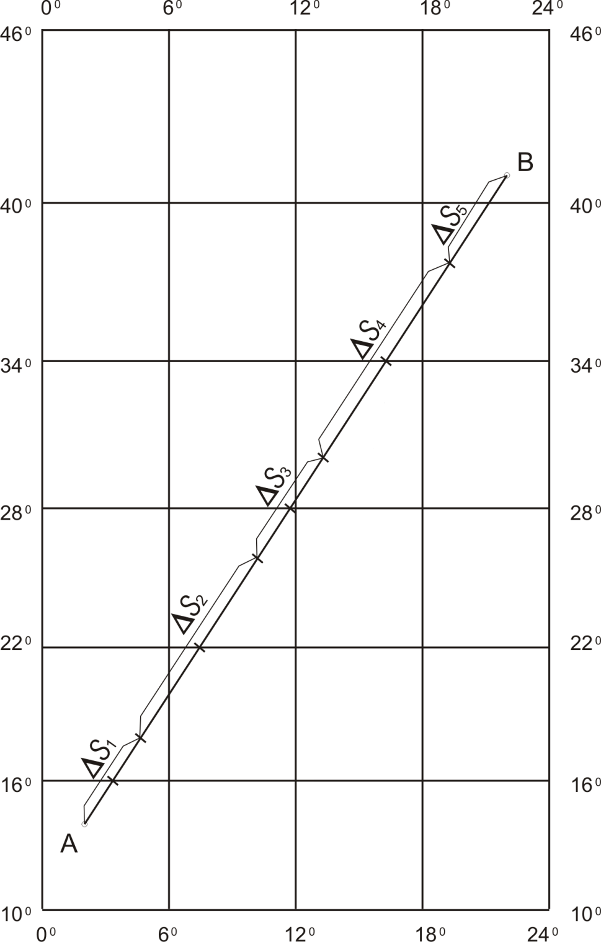
Pav. 5
  - Matavimai naudojant kintamą mastelį.
Sudaromas kintamas mastelis (pav 6a). Gulsčių linijų skaičius turi atitikti tinklelio lygiagrečių skaičių. Kiekvienos lygiagretės linija dalinama į atkarpas, kurios atitinka tam tikrą dydį vietovėje. Pavyzdžiui, jeigu mastelis yra 1:25 000 000, tai atitinkamai 1 cm reikšmė 250 km vietovėje, bet tai tik pagrindinėje platumoje φ_{l}= 28°. Todėl 1 сm atkarpos naudojamos tik φ_{l}= 28°. Kitose lygiagretėse 250 km atstumas bus lygus 1 см ⋅ n_{i} , kur n_{i} – vietiniai masteliai pagal atitinkamą lygiagretę (lentelė 8):

Lentelė 8
φ | 10° | 16° | 22° | 28° | 34° | 40° | 46°
n | 0,897 | 0,919 | 0,952 | 1,000 | 1,065 | 1,152 | 1,270
1см ⋅ n  (см) | 0,90 | 0,92 | 0,95 | 1,00 | 1,06 | 1,15 | 1,27

Kairioji mastelio dalis dėl patogumo suskaidoma smulkesnėmis atkarpomis.
Paveikslėlyje 6b pateikiamas galutinis kintamo mastelio vaizdas.

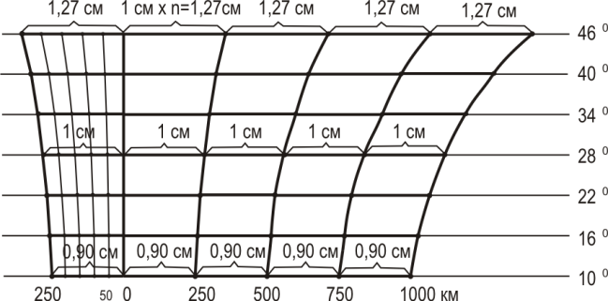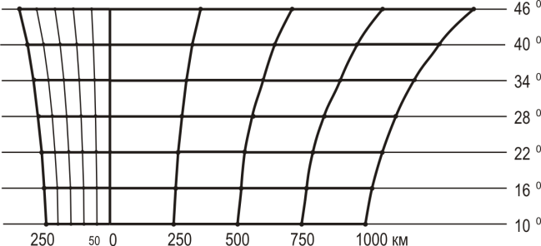
а b
Pav. 6 – Kintamas mastelis
Vėliau matuojamos atkarpos Δs_{i} pridedamos prie mastelio atitinkamos lygiagretės. Ilgius gauname kilometrais. Pav. 7.
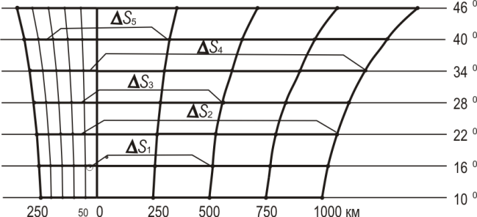
Pav.7
Matavimai pateikiami kaip suma:
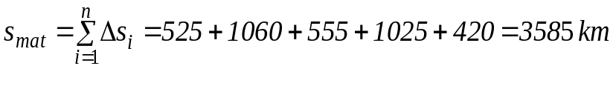
Ortodroma taip pat apskaičiuojama su kintamo mastelio pagalba. Paklaida neturi viršyti ± 2% nuo apskaičiuoto ilgio.

